Приглашаем Вас на соборный молебен перед Чудотворной Албазинской иконой Божией Матери
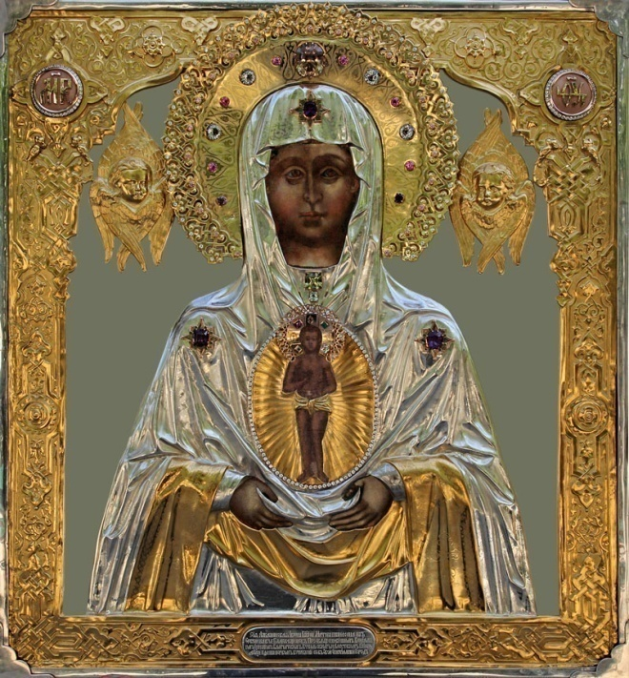
Молебен совершается каждую пятницу в 07.00 (утра) в Благовещенском кафедральном соборе по адресу: г. Благовещенск, переулок Рёлочный, 15. Тел.: 8(4162) 33-16-24
Приглашаем всех помолиться у чудотворного образа Пресвятой Богородицы о сохранении и укреплении семей, о возрождении традиционных ценностей семейной жизни.

Дорогой читатель!
Мы приглашаем Вас совершить паломническую поездку в один из амурских монастырей.
Паломнические поездки – это уникальная возможность провести время на свежем воздухе с пользой для тела и души, отдохнуть от городской суеты, реализовать себя в по-настоящему созидательном деле.
Всех желающих мы приглашаем в Свято-Троицкий мужской епархиальный монастырь: с. Троицкое, ул. Комсомольская 15, тел.: 8914-062-8287;
Маршрут проезда: Общая длина: 94 км, среднее время в пути: 2 ч. А.Новотроицкое шоссе (Благовещенск)
Въезд на перекресток с круговым движением, Магистральная улица, 160 м
Съезд с перекрестка с круговым движением, Магистральная улица, 54 м
Магистральная улица, 3,1 км
Р-461, 13 км
Налево, 21 км
Налево, 27 км
Направо, Р-469, 12 км
Налево, 9,8 км
Направо, 8,1 км
Также приглашаем в Епархиальный Женский Монастырь Албазинской иконы Божией Матери «Слово плоть Бысть»: с. Среднебелая, ул. Лазо 15, тел.: 8914-062-8287;
Маршрут проезда: Общая длина: 78 км, среднее время в пути: 1 ч. 30 мин. А.Новотроицкое шоссе (Благовещенск)
Въезд на перекресток с круговым движением, Магистральная улица, 160 м
Съезд с перекрестка с круговым движением, Магистральная улица, 54 м
Магистральная улица, 3,1 км
Р-461, 13 км
Налево, 21 км
Налево, 27 км
Направо, Р-469, 11 км

По благословению Епископа Благовещенского и Тындинского Лукиана

8 июля праздник Петра и Февронии – святых покровителей семьи.

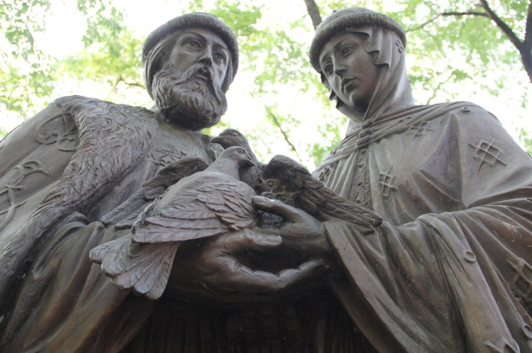

Миссионерский отдел
Благовещенской Епархии

Любовь отличается от влюблённости своей жертвенностью. Когда человек приходит к вере, всё его существо пылает большой любовью к Создателю. Эта любовь, а вернее было бы назвать ее «влюбленностью», к Богу помогает человеку отказаться от грехов, начать новую жизнь.
Богословы это чудесное упоение человеческой души благодатью, называют благодатью призывающей. Однако проходит какое-то время, и Господь предлагает человеку самому, по свободной воле, через трудности и препятствия идти к Нему, ибо подлинная любовь подразумевает не только озарение свыше, но и личные усилия человека. Сначала в вере все легко, всё получается, потом приходится преодолевать трудности. Многие, кстати, на этом этапе отходят от веры и Церкви.

С похожей ситуацией мы сталкиваемся и в отношениях мужчины и женщины. Сначала влюбленность. Это головокружительное чувство, когда кажется все таким легким – принимать другого, бороться с его и своими недостатками, получать от этой влюбленности силы к активной светлой жизни. Такая «любовь» падает на тебя с неба, как снег и дождь. Ты ничего не можешь с ней поделать, разве что радоваться ее приходу и оплакивать ее исчезновение. Это просто чувство, чудесное состояние сердца. Почти все фильмы, романы, журналы и песни повествуют именно о такой «любви». Влюбленность действительно «падает с неба», но это еще не любовь, это всего лишь влечение.

Влечение — производная от эмоций и физиологии, любовь же носит жертвенный характер и является производной от воли человека.

Влечение – «любовь», как её понимали в античности – стремление к тому, чем не обладаешь. Христианство открывает новый смысл любви. Вспомним слова Христа: «... да любите друг друга, как Я возлюбил вас» (Ин. 15, 12). А Он нас возлюбил до креста, до смерти. Так и в браке любовь — готовность служить друг другу, своей семье, своим детям. Подлинная любовь должна родиться и окрепнуть в браке при участии воли и целенаправленных поступков. Невозможно достичь высот любви, находясь в пассивной бездеятельности. Любовь – это каждоминутная жертва ради своего близкого человека, служение ему.

Люди живут в семье, полной проблем, задач, трудностей, иногда опасностей, иногда горя. И вот есть слово в Священном Писании: “Претерпевший же до конца спасется” (Мф. 24: 13). Жизнь требует терпения, стойкости, — все это требует мужества, а порой и подвига. Мы молимся о том, чтобы пришло время, когда, выдержав испытание жизни во всей ее сложности, — а сложнее, чем осуществление совершенной любви, ничего нет, — жених и невеста
венчались в вечности венцами мученичества.

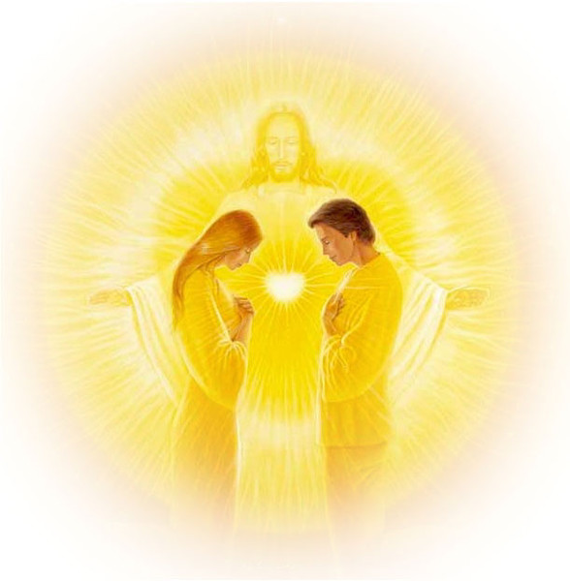

Мы понимаем мученичество как страдание, но слово мученичество (перевод греческого “мартирион”) в первую очередь означает не страдание, но свидетельство. Мученик — это тот, кто свидетельствует перед всем миром о какой-то ценности, в данном случае — о любви, о правде, об истине, о красоте, и кто ни перед чем не останавливается для того, чтобы довести это свидетельство до тех, которым оно нужно.

Но даже в семьях, в которых трудно складываются отношения между мужем и женой, супруги должны искать не повод для развода, а, напротив, способы преодоления семейных нестроений. И тут огромную помощь может оказать Церковь с ее спасительными Таинствами Покаяния и Евхаристии. Опыт показывает, что воцерковление супругов очень часто помогает вдохнуть новую жизнь в их семейные отношения.
Воцерковленные православные христиане серьезно относятся к Таинству Венчания, но даже весьма далекие от Церкви пары видят в этом Таинстве попытку придать их браку некую полновесность. К сожалению, невоцерковленные люди склонны воспринимать венчание магически, как гарантию удачи в дальнейшей совместной жизни. И весьма удивляются, если их венчанный брак потом разваливается. «На это следует напомнить: Как таинство, брак - не магическое действие, а дар благодати».

